A818验证设备-视频卡需求

A818模块验证设备
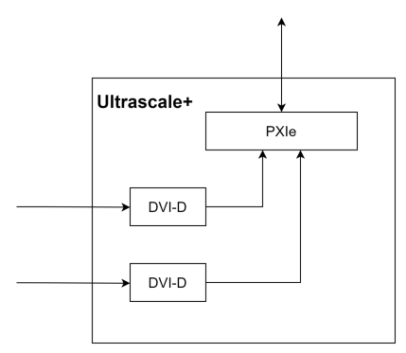
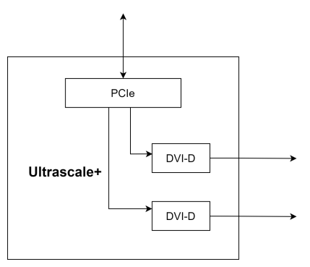
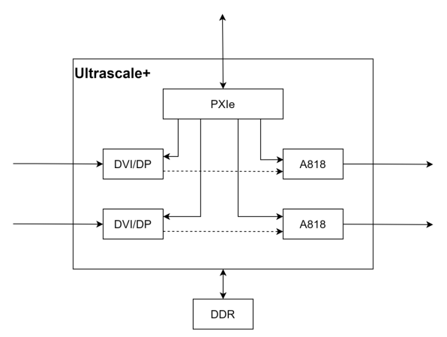

A818接收模块测试板卡（2.5GB）
- 数量：1块
- 总线接口：PXIe
- 测试接口：2路10G A818发送，1个DVI接收，1个DP接收
- 工作模式：
  - 2路DVI/DP视频采集，能够实时显示、存储；
  - 2路DVI/DP视频转换为2路A818输出；
  - 2路A818输出。
- 支持2路DVI/DP采集，支持图片和视频显示。具体如下：
  - 能够实时播放接收的DVI/DP视频并将视频数据存储下来；
  - 能够解析和显示接收的DVI/DP视频的分辨率、帧频和时序参数功能，同时存储下来；
  - DVI接收支持对图像进行校验，包括CRC校验、和校验等。
  - DVI/DP分辨率帧频最大可支持3840×2160@60Hz，其中DVI接口需支持1080P以下分辨率。其他分辨率帧频可配置，支持常用640×512@60Hz、1024×768@60Hz、1280×720@60Hz、1280×960@60Hz、1280×1024@60Hz、1400×1050@60Hz、1920×1080@25Hz、1920×1080@30Hz、1920×1080@60Hz、1600×1200@60Hz，支持扩展其他分辨率格式
- 支持2路A818输出功能，激励支持故障注入、图片发送、视频发送，支持DVI转换为A818。具体如下：
  - 支持A818自定义ICD设置，包括Class1/3指令集、大小端、FC0长度、FCn长度、像素位宽、颜色空间（灰度/RGB/YUV）等；
  - 支持Frame Header、Container Header和Object0内容自定义填充；
  - 支持分辨率和帧频配置；
  - 支持A818时序参数配置，包括FC0帧EOFn与第一个FCN帧SOFn的IDLE长度、FCn帧间的IDLE长度（一行图像内部间隔与两行图像之间的间隔）、最后一个FCn帧EOFt与FC0帧SOFi的IDLE长度；
  - A818发送可选内部源，内部源图像/视频发送支持RAW/TIFF/JPG/PNG/BMP/MP4/AVI等常用格式；
  - 支持A818发送故障注入，如CRC错误，FCN长度错误等；
  - 支持2路光纤并发传输一组A818图像/视频（在FC0中填充图像编号用于做同步）；
  - 支持单路光纤复合传输2路的图像/视频（根据FC0中填充的信息区分不同路视频）；
  - 支持DVI/DP输入转换成A818输出；
  - 能够测试A818接收模块延迟，并且能够计算和输出显示最大延迟、最小延迟和平均延迟。
  - 支持图像、视频无损压缩后发送；
采用基于数据的统计冗余进行重编码的曼彻斯特编码技术，其核心原理是通过‌电平跳变‌表示二进制数据，‌编码规则为每位数据中间必有一次跳变，跳变方向表示数据值。
在曼彻斯特编码中，每一位的中间有一跳变，位中间的跳变既作时钟信号，又作数据信号。它指出逻辑0由高-低信号序列表示，逻辑1由低-高信号序列表示。其中非常值得注意的是，在每一位的"中间"必有一跳变，根据此规则，可以得出曼彻斯特编码波形图的画法。例如：传输二进制信息0，若将0看作一位，我们以0为中心，在两边用虚线界定这一位的范围，然后在这一位的中间画出一个电平由高到低的跳变。后面的每一位以此类推即可画出整个波形图。
曼彻斯特编码方法主要具有以下的优点：1个比特的中间有一次电平跳变，两次电平跳变的时间间隔可以是T/2或T；利用电平跳变可以产生收发双方的同步信号；曼彻斯特编码是一种自同步的编码方式，即时钟同步信号就隐藏在数据波形中。在曼彻斯特编码中，每一位的中间有一跳变，该跳变既可作为时钟信号，又可作为数据信号。因此，发送曼彻斯特编码信号时无须另发同步信号。

  - A818收发速率可在线配置为1.0625Gbps、2.125Gbps、3.125Gbps、4.25Gbps、8.5Gbps，可通过逻辑在线升级方式在此硬件平台支持25Gbps、21.0375Gbps、12.75Gbps、14.025Gbps、10Gbps、3.1875Gbps等其他速率，在超过10Gbps时需要支持RS-FEC功能，符合IEEE 802.3-2018 Clause 108标准定义。
基于Xilinx高端系列FPGA Ultrascale+为平台，支持25Gbps网络及高线速操作的核心功能。Ultrascale+的GTY高速接口支持底层的25GBASE-R编解码模式，该IP非常底层，输出串并转换后的并行数据，可以直接转换为AXI4-Stream接口数据，使用该IP的优点是非常底层，可以提取到底层的协议字段，对于定制化更为方便，且完全符合IEEE 802.3-2018 Clause 108标准定义和RS-FEC向前纠错规范。

  - A818收发分辨率帧频可支持3840×2160@60Hz，支持常用640×512@60Hz、1024×768@60Hz、1280×720@60Hz、1280×960@60Hz、1280×1024@60Hz、1400×1050@60Hz、1920×1080@25Hz、1920×1080@30Hz、1920×1080@60Hz、1600×1200@60Hz、3840×2160@60Hz，支持扩展其他分辨率格式。需支持128K*128K超大分辨率模式。
Ultrascale+的GTY高速接口是非常底层的IP，可以提取到底层的协议字段，对于定制化更为方便，因此对于分辨率的支持也很灵活，即可以支持标准的3840×2160@60Hz，640×512@60Hz、1024×768@60Hz、1280×720@60Hz、1280×960@60Hz、1280×1024@60Hz、1400×1050@60Hz、1920×1080@25Hz、1920×1080@30Hz、1920×1080@60Hz、1600×1200@60Hz等分辨率，也可以支持其他的自定义扩展分辨率格式，甚至调整行场同步等控制信号。
Ultrascale+的BlockRam存储资源高达32M，因此可以缓冲超大分辨率的图像格式，分辨率格式不低于128K x 128K。

A818发送模块测试板卡（2.125GB）
- 数量：1块
- 总线接口：PXIe
- 工作模式
  - 2路A818采集；
  - 2路A818转换为2路DVI/DP输出；
  - 2路DVI/DP视频采集，能够实时显示、存储；
- 支持2路A818采集功能，其中采集支持图片和视频显示、ARINC818协议分析。具体如下：
  - 支持A818总线协议解析，能够对FC0和FCN数据进行筛选，对筛选后的数据保存和显示；
  - 支持对A818总线数据进行记录分析，按需记录IDLE码；
  - 支持图片显示和视频播放
  - 支持分辨率和帧频采集；
  - 支持分析检测接收到的A818数据时序参数，包括FC0帧长度、FCn帧长度、两个相邻FC0帧SOFi之间的长度、FC0帧EOFn与第一个FCN帧SOFn的IDLE长度、FCn帧间的IDLE长度（一行图像内部间隔与两行图像之间的间隔）、最后一个FCn帧EOFt与FC0帧SOFi的IDLE长度；记录IDLE码时，支持以上参数记录回放；
  - 支持采集分析多路并发传输的A818数据，即2路光纤用A818协议传输一组切片传输的图像/视频，能够拼接成一幅画面进行显示和播放（根据FC0中填充的图像编号做同步）；
  - 能够采集分析单路复合，即单路光纤传输2路的图像/视频画面（根据FC0中填充的信息区分不同路视频），能够分离复合传输的画面进行显示和播放
  - A818收发速率可在线配置为1.0625Gbps、2.125Gbps、3.125Gbps、4.25Gbps、8.5Gbps，可通过逻辑在线升级方式在此硬件平台支持25Gbps、21.0375Gbps、12.75Gbps、14.025Gbps、10Gbps、3.1875Gbps等其他速率，在超过10Gbps时需要支持RS-FEC功能，符合IEEE 802.3-2018 Clause 108标准定义。

基于Xilinx高端系列FPGA Ultrascale+为平台，支持25Gbps网络及高线速操作的核心功能。
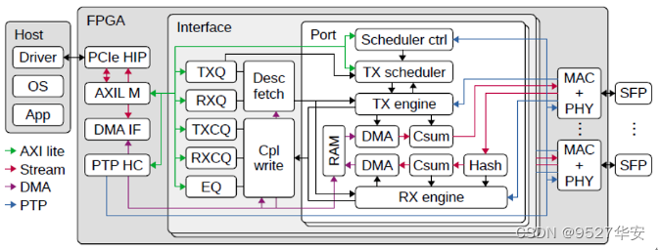
FPGA由3个主要的嵌套模块组成。顶层模块主要包含支持和接口组件。这些组件包括PCI Express硬IP内核和DMA接口，PTP硬件时钟以及包括MAC，PHY和相关串行器的以太网接口组件。顶层模块还包括一个或多个接口模块实例。每个接口模块都对应于操作系统级别的网络接口（例如eth0）。每个接口模块都包含队列管理逻辑以及描述符和完成处理逻辑。队列管理逻辑维护所有NIC队列的队列状态：包括传输、传输完成、接收、接收完成和事件队列。每个接口模块还包含一个或多个端口模块实例。每个端口模块都提供一个到MAC的AXI流接口，并包含一个传输调度程序、传输和接收引擎、传输和接收数据路径以及一个暂存RAM，用于在DMA操作期间临时存储传入和传出的数据包。对于每个端口，端口模块中的传输调度程序决定将哪些队列指定用于传输；传输调度程序为发送引擎生成命令，这些命令协调传输数据路径上的操作。调度程序模块是一个灵活的功能块，可以对其进行修改或替换，以支持任意调度，这些调度可以是事件驱动的，调度程序的默认实现是简单循环，与同一接口模块关联的所有端口共享同一组传输队列，并显示为操作系统的单个统一接口。通过仅更改传输调度程序设置，而不会影响网络协议栈的其余部分，这可以使流在端口之间迁移或在多个端口之间实现负载平衡；这种动态的、调度程序定义的队列到端口的映射是本25G/100G网卡的独特功能，支持新的协议和网络体系结构，包括并行网络（例如P-FatTree和光交换网络、RotorNet）和Opera，支持RS-FEC编码技术。
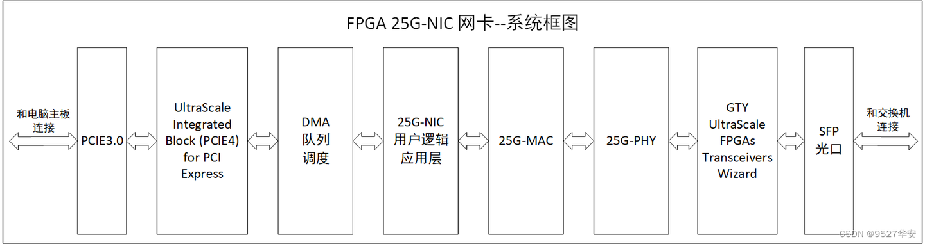
为满足25Gbps的性能要求，选用华为的25G多模光模块，型号为SFP-25G-SR，支持标准的LC光纤接口，中心波长为850纳米，开启RS-FEC的条件下，传输距离达到70米。
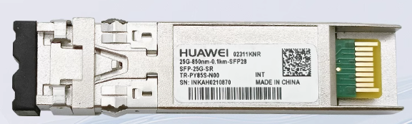
  - A818收发分辨率帧频可支持3840×2160@60Hz，支持常用640×512@60Hz、1024×768@60Hz、1280×720@60Hz、1280×960@60Hz、1280×1024@60Hz、1400×1050@60Hz、1920×1080@25Hz、1920×1080@30Hz、1920×1080@60Hz、1600×1200@60Hz、3840×2160@60Hz，支持扩展其他分辨率格式。需支持128K*128K超大分辨率模式。
- 支持2路DVI/DP输出功能，激励支持故障注入、图片发送、视频发送，能够将A818转换成DVI输出。具体如下：
  - 支持内部源配置DVI/DP输出，内部源图像/视频发送支持RAW/TIFF/JPG/PNG/BMP/MP4/AVI等常用格式；
  - DVI/DP发送的分辨率、帧频和时序参数可配置；
  - DVI/DP发送支持图像最后一个或几个像素填充CRC值或和校验值；
  - DVI/DP发送具备故障注入功能，如CRC值错误等；
  - DVI/DP发送不需要EDID信息，可以直接输出视频；
  - DVI/DP激励发送的同时，可同步将发送的视频数据存储；
  - 支持A818输入转换成DVI/DP输出；
  - 能够A818发送模块的板卡延迟，并且能够计算和输出显示最大延迟、最小延迟和平均延迟。
  - 支持A818接收图像、视频的解压缩后转换为DVI/DP输出。
  - DVI/DP分辨率帧频最大可支持3840×2160@60Hz，其中DVI接口需支持1080P以下分辨率。其他分辨率帧频可配置，支持常用640×512@60Hz、1024×768@60Hz、1280×720@60Hz、1280×960@60Hz、1280×1024@60Hz、1400×1050@60Hz、1920×1080@25Hz、1920×1080@30Hz、1920×1080@60Hz、1600×1200@60Hz，支持扩展其他分辨率格式

视频转换验证装置
- 支持A818转换成DVI、DP、PAL、XGA、Cameralink、SDI、Lvds、HDMI；
Ultrascale+系列FPGA集成了大量视频转换IP，包括DP收发，HDMI1.4/2.0收发，以及MIPI CSI-2收发。
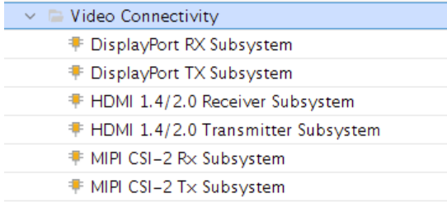
DVI接口：Ultrascale+系列FPGA的video connectivity IP支持HDMI2.0和TMDS33，最高支持3840x2160@60fps分辨率的视频，其他分辨率帧频可配置，支持常用640×512@60Hz、1024×768@60Hz、1280×720@60Hz、1280×960@60Hz、1280×1024@60Hz、1400×1050@60Hz、1920×1080@25Hz、1920×1080@30Hz、1920×1080@60Hz、1600×1200@60Hz，支持扩展其他分辨率格式。
DP接口：Ultrascale+系列FPGA的video connectivity IP支持DP TX，最高支持3840x2160@60fps分辨率的视频，其他分辨率帧频可配置，支持常用640×512@60Hz、1024×768@60Hz、1280×720@60Hz、1280×960@60Hz、1280×1024@60Hz、1400×1050@60Hz、1920×1080@25Hz、1920×1080@30Hz、1920×1080@60Hz、1600×1200@60Hz，支持扩展其他分辨率格式。
PAL接口：采用专用的TTL转PAL转换芯片，采用逐行倒向正交平衡调幅制，可连接采用我国PAL制标准的电视机设备。
XGA接口：采用专用的TTL转XGA转换芯片，将视频信号转换成2个同步信号和3个色彩信号，即水平同步信号HSync和垂直同步信号VSync，以及R（红）、G（绿）、B（蓝）三色强度信号。其中，HSync和VSync是TTL逻辑电平，RGB是模拟信号，采用75欧姆阻抗匹配。
CameraLink接口：Ultrascale+系列FPGA的OSERDESE3支持标准的7:1序列化输出，并可通过多通道数据合并，支持Base，Medium和Full等多种模式。
SDI接口：通过专用RocketIO转SDI接口芯片，实现SDI输出，最大支持12G数据带宽。
LVDS接口：Ultrascale+系列FPGA的OSERDESE3支持标准的7:1序列化输出，并可通过配置输出单通道，双通道，3线制，4线制等多种LVDS接口协议，支持不同的LVDS显示设备。
HDMI接口：Ultrascale+系列FPGA的video connectivity IP支持HDMI2.0和TMDS33输出，最高支持3840x2160@60fps分辨率的视频，其他分辨率帧频可配置，支持常用640×512@60Hz、1024×768@60Hz、1280×720@60Hz、1280×960@60Hz、1280×1024@60Hz、1400×1050@60Hz、1920×1080@25Hz、1920×1080@30Hz、1920×1080@60Hz、1600×1200@60Hz，支持扩展其他分辨率格式。可接收RK3588输出的HIMI信号，信号格式可以为RGB也可以为YUV。
MIPI接口：通过ISERDESE3支持MIPI CSI和DSI输入，占用两个bank，一个1.2Vbank用于LP协议解析，一个2.5Vbank用于HP信号接收和解析。可接收RK3588输出的MIPI DSI信号，信号格式可以为RGB，也可以为YUV或灰度图像。
RK3588开发板：
选购市场上现成的RK3588开发板，支持MIPI输出和HDMI输出，并可提供丰富的扩展接口和开发资源。并可通过转接线或视频电缆连接到视频转换验证装置上。
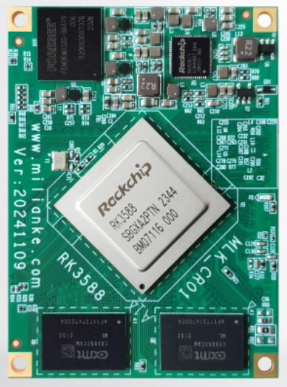

- 支持DVI、DP、PAL、XGA、Cameralink、SDI、Lvds、HDMI转换成A818接口；
DVI接口：Ultrascale+系列FPGA的video connectivity IP支持HDMI2.0和TMDS33，最高支持3840x2160@60fps分辨率的视频，其他分辨率帧频可配置，支持常用640×512@60Hz、1024×768@60Hz、1280×720@60Hz、1280×960@60Hz、1280×1024@60Hz、1400×1050@60Hz、1920×1080@25Hz、1920×1080@30Hz、1920×1080@60Hz、1600×1200@60Hz，支持扩展其他分辨率格式。
DP接口：Ultrascale+系列FPGA的video connectivity IP支持DP TX，最高支持3840x2160@60fps分辨率的视频，其他分辨率帧频可配置，支持常用640×512@60Hz、1024×768@60Hz、1280×720@60Hz、1280×960@60Hz、1280×1024@60Hz、1400×1050@60Hz、1920×1080@25Hz、1920×1080@30Hz、1920×1080@60Hz、1600×1200@60Hz，支持扩展其他分辨率格式。
PAL接口：采用专用的PAL转TTL转换芯片，采用逐行倒向正交平衡调幅制，可连接采用我国PAL制标准的信号输出设备。
XGA接口：采用专用的XGA转TTL转换芯片，支持5线制XGA视频信号输入，5个信号分别为同步信号HSync和垂直同步信号VSync，以及R（红）、G（绿）、B（蓝）三色强度信号。其中，HSync和VSync是TTL逻辑电平，RGB是模拟信号，采用75欧姆阻抗匹配。
CameraLink接口：Ultrascale+系列FPGA的ISERDESE3支持标准的7:1序列化输入，并支持多通道数据合并，支持Base，Medium和Full等多种模式。
SDI接口：通过专用SDI转RocketIO接口芯片，实现SDI信号采集，最大支持12G数据带宽。
LVDS接口：Ultrascale+系列FPGA的ISERDESE3支持标准的7:1序列化输入，并可通过配置实现单通道，双通道，3线制，4线制等多种LVDS接口协议采集，支持不同的LVDS输出设备。
HDMI接口：Ultrascale+系列FPGA的video connectivity IP支持HDMI2.0和TMDS33输入，最高支持3840x2160@60fps分辨率的视频，其他分辨率帧频可配置，支持常用640×512@60Hz、1024×768@60Hz、1280×720@60Hz、1280×960@60Hz、1280×1024@60Hz、1400×1050@60Hz、1920×1080@25Hz、1920×1080@30Hz、1920×1080@60Hz、1600×1200@60Hz，支持扩展其他分辨率格式。

数据监听模块
采用UltraScale+系列 FPGA 凭借 InFO 小型封装实现同类产品中较高的 DSP 计算密度，可为工厂自动化提供高速图像处理和视频预处理。12 Gb/s 和 16 Gb/s 线路速率确保支持最新的连接标准，包括相机或帧抓取器中的 10GigE Vision 和 CoaXPress 2.1，以及用于高速 x86 CPU 通信的 PCIe® Gen3 和 Gen4*。采用基于M.2接口的高速SSD硬盘，容量8TB，最大读写速度达到6GBps。可实现实时的监听数据存储，并通过以太网接口实现控制和模式切换，选择不同的监听模式和监听接口，也可通过数据过滤的方式实时将数据通过以太网发送到后端终端机上。UltraScale+的GTH接口支持标准的PCIe Gen4总线，采用NVMe协议的固态硬盘，最大传输速率超过6000MBps。
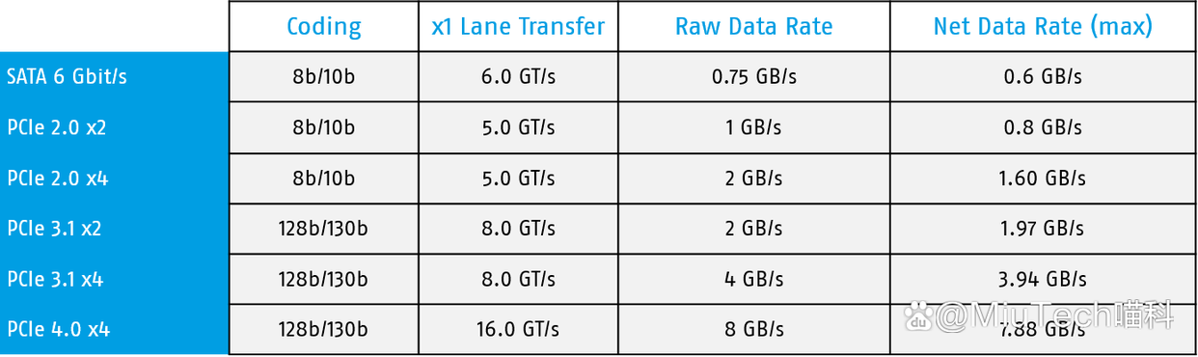
为保证数据的兼容性，将通过linux系统对文件系统进行管理，使保存的数据存储为标准的文件格式。
以太网
高速SSD硬盘
FPGA
高速DRAM
DP
输出
DVI
输出
DP
输入
DVI
输入
A818输出
A818输入
- 功能要求
  - 支持监听A818数据；
支持10Gbps网络及高线速操作的核心功能，可以实时记录A818的图像数据和控制信息，并可按时间戳存储为不同的数据格式，同时将A818数据回环到输出接口，原封不同的转发出去。
  - 支持监听DVI数据；
通过FPGA的video connectivity IP支持HDMI2.0和TMDS33输入，最高支持3840x2160@60fps分辨率的视频，其他分辨率帧频可配置，支持各种常用分辨率，支持扩展其他分辨率格式，并可按时间戳存储为不同的数据格式，同时将DVI数据回环到输出接口，原封不同的转发出去。
支持监听DP数据；
通过FPGA的video connectivity IP支持DP RX输入，最高支持3840x2160@60fps分辨率的视频，其他分辨率帧频可配置，支持各种常用分辨率，支持扩展其他分辨率格式，并可按时间戳存储为不同的数据格式，同时将DP数据回环到输出接口，原封不同的转发出去。
  - 具备RJ45接口；
支持1G以太网接口，并可通过内部集成的硬核或软核处理器实现TCP/IP协议，实现标准的以太网通讯，从而对本设备进行设置和工作方式的配置。
  - 支持以太网在线升级；
  - 支持以太网在线监听。
可实现实时的监听数据存储，并通过以太网接口实现控制和模式切换，选择不同的监听模式和监听接口，也可通过数据过滤的方式实时将数据通过以太网发送到后端终端机上。

- 轻便型A818协议监听模块性能如下：
  - 尺寸不大于120mm*120mm*40mm；存储容量不低于8T，持续存储带宽不低于2GB/s，单设备监听端口不小于2路，支持并发监听。
- 轻便型DVI协议监听模块性能如下：
  - 尺寸不大于120mm*120mm*40mm；存储容量不低于8T，DVI接口监听视频不低于1920×1080@60Hz，DP接口监听视频不低于3840×2160@60Hz

平显视频显示链路监控功能集成验证系统

视频采集记录模块（0.5GB）
- 数量：1块
- 总线接口：PXIe
- 1路A818采集，1路DVI采集
- 支持最大分辨率不小于1280*1024@60Hz；
- 支持DVI、ARINC818格式视频输入；
- 支持24位RGB。

ARINC818输出模块（0.5GB）
- 数量：1块
- 总线接口：PXIe
- 2路A818输出
- 符合ARINC818标准协议；
- 支持通过主机接口下发图片、视频数据，由板卡封装ARINC818协议数据并发送；
- 光纤端口支持1.0625Gbps、2.125Gbps、3.1875Gbps、4.25Gbps传输速率可配置；
- 提供2路光纤接口，支持每路单独配置使用；
- 支持多种标准分辨率可配置；
- 支持可定制标准和非标准分辨率；
- 支持最大分辨率不小于1280*1024@60Hz；
- 支持RGB24bit像素封装，均符合VESA标准；
- 支持配置加载功能，配置内容包括：通信速率、分辨率等。

DVI转ARINC818模块（0.5GB）
- 数量：1块DVI转A818卡（2路），1块DVI采集卡（2路）
- 总线接口：PXIe
- 符合ARINC818标准协议；
- 光纤端口支持1.0625Gbps、2.125Gbps、3.1875Gbps、4.25Gbps传输速率可配置；
- 提供2路光纤接口，支持每路单独配置使用；
- 提供4路DVI接口，2路输入，2路输出，支持每路单独配置使用（外部输入2路DVI，经过模块转换输出2路A818，同时采集2路DVI视频到上位机）；
- 1路光纤端口和1路DVI端口一一对应，2路端口独立工作互不影响；
- 支持多种分辨率可配置；
- 支持最大分辨率不小于1280*1024@60Hz;
- 支持RGB24bit像素封装，均符合VESA标准。

统型思路

A818接收/发送测试板卡
- FPGA核心板-1（自研）： UltraScale
- FPGA核心板-2（自研）：UltraScale+
- PXIe底板-1：10G
- PXIe底板-2：25G
- 接口形式（10G/25G）：
  - 占用1槽位
  - 挡板：2发2发光纤，1路DP，1路DVI

A818监听模块
- FPGA核心板-2（自研）：UltraScale+
- 底板-3：自研
- 接口形式：4发4收

DVI/DP监听模块
- FPGA核心板-2（自研）：UltraScale+
- 接口形式：1发1收DVI，1发1收DP
- 底板-4：自研

视频转换验证装置
- FPGA核心板-2（自研）：UltraScale+
- 底板-5：（自研）
- LVDS接收端口
- MIPI接收端口
- 3588开发板（成品）：明确选型

视频采集记录模块（0.5GB）
- 数量：1块
- 总线接口：PXIe
- 1路A818采集，1路DVI采集
- 支持最大分辨率不小于1280*1024@60Hz；
- 支持DVI、ARINC818格式视频输入；
- 支持24位RGB。
- 硬件复用A818接收/发送模块测试板卡（10G），修改逻辑

ARINC818输出模块（0.5GB）
- 数量：1块
- 总线接口：PXIe
- 2路A818输出
- 符合ARINC818标准协议；
- 支持通过主机接口下发图片、视频数据，由板卡封装ARINC818协议数据并发送；
- 光纤端口支持1.0625Gbps、2.125Gbps、3.1875Gbps、4.25Gbps传输速率可配置；
- 提供2路光纤接口，支持每路单独配置使用；
- 支持多种标准分辨率可配置；
- 支持可定制标准和非标准分辨率；
- 支持最大分辨率不小于1280*1024@60Hz；
- 支持RGB24bit像素封装，均符合VESA标准；
- 支持配置加载功能，配置内容包括：通信速率、分辨率等。
- 硬件复用A818接收/发送模块测试板卡（10G），修改逻辑

DVI转ARINC818模块（0.5GB）
- 数量：1块DVI转A818卡（2路），1块DVI采集卡（2路）
- 总线接口：PXIe
- 符合ARINC818标准协议；
- 光纤端口支持1.0625Gbps、2.125Gbps、3.1875Gbps、4.25Gbps传输速率可配置；
- 提供2路光纤接口，支持每路单独配置使用；
- 提供4路DVI接口，2路输入，2路输出，支持每路单独配置使用（外部输入2路DVI，经过模块转换输出2路A818，同时采集2路DVI视频到上位机）；
- 1路光纤端口和1路DVI端口一一对应，2路端口独立工作互不影响；
- 支持多种分辨率可配置；
- 支持最大分辨率不小于1280*1024@60Hz;
- 支持RGB24bit像素封装，均符合VESA标准。
- PXIe底板-6（自研）：2路DVI接收，2路A818输出
- FPGA核心板-2（自研）：UltraScale+ ，修改逻辑

汇总
序号 | 项目 | 问题 | 反馈
 | FPGA核心板-1（自研） | UltraScale  A818接收/发送模块测试模块（10G）：4块  视频采集记录模块：1块  ARINC818输出模块：1块
 | FPGA核心板-2（自研） | UltraScale+  A818接收/发送模块测试模块（25G）：4块  视频转换验证装置：1块  DVI转ARINC818模块：1块  视频监听模块：2块
 | PXIe底板-1：10G | A818接收/发送模块测试模块（10G）：4块  视频采集记录模块：1块  ARINC818输出模块：1块 | 占用单槽
 | PXIe底板-2：25G | A818接收/发送模块测试模块（25G）：4块
 | 底板-3：自研 | A818监听模块：1块
 | 底板-4：自研 | DVI/DP监听模块：1块
 | 底板-5：（自研） | 视频转换验证装置：1块
 | PXIe底板-6（自研） | DVI转ARINC818模块：1块 | 占用单槽

